Erklärung des Schalterblocks

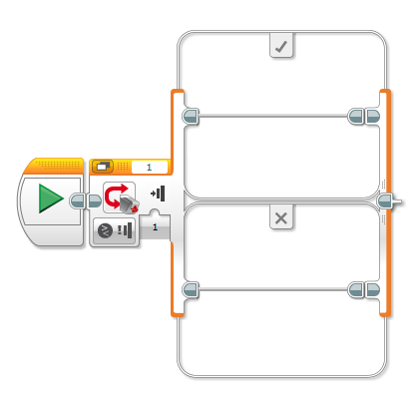

Zuerst muss man beim Schalterblock den richtigen Sensor auswählen.

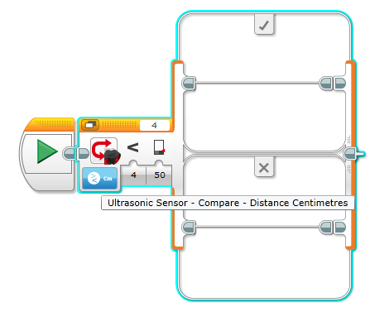

Du hast 2 Möglichkeiten, WAHR oder FALSCH. Wenn die Antwort des Sensors WAHR ist der Roboter wird die Aufgabe mit dem Hacken (meistens der obere Teil) machen, wenn die Antwort aber FALSCH ist, spring das Programm zum unteren Teil mit dem Kreuz

In diesem Fall arbeiten wir mit dem Ultraschall - Sensor.

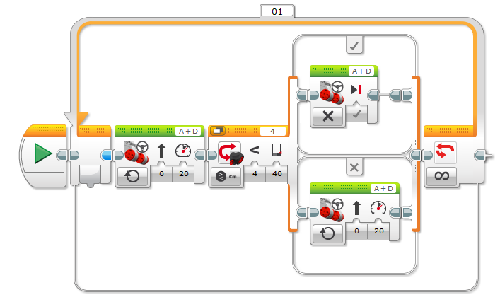

Motor A und D fährt während der Ultraschallsensor den Abstand von 40 cm misst. Wenn der Abstand kleiner als 40 cm ist bleibt der Roboter stehen (obere Zeile), ansonsten fährt er weiter (untere Zeile)